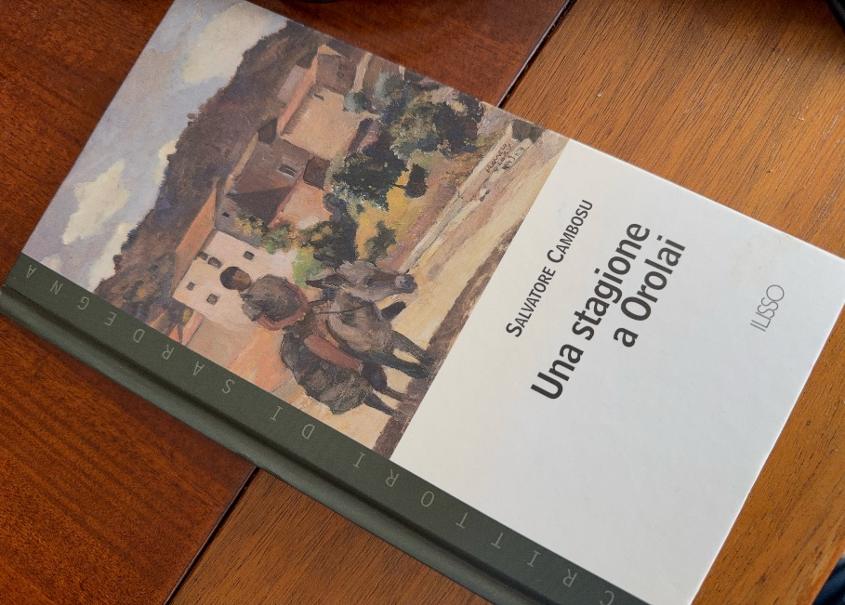

“Già erano pronti gli scarponi con le suole di gomma e anche il cappottino d’orbace: sorpresa delle sorprese, l’una e l’altra per lui. Aveva fino ad allora camminato scalzo in tutte le stagioni, come il gallo e il gatto, e con una sacchetta sulle spalle quando pioveva. Pesavano come piombo questi scarponi, e costavano un occhio. - Che tu li consumi con la salute - gli aveva augurato il calzolaio nell’atto di consegnarglieli” (S. Cambosu: Una stagione a Orolai
CAI- NUORO- FONDAZIONE “S. CAMBOSU” - COMUNE OROTELLI
Manifestazione – Escursione” Sulle tracce di Cardellino, tra Mito e Storie”
30 NOVEMBRE 2025
Coordinatori: Tore Podda, Luca Dettori, Matteo Marteddu. Partecipano il Sindaco Toni Bosu, il Presidente della Fondazione Cambosu, Piero Marteddu, il Presidente di Cai Nuoro, Tonino Ladu.
La partecipazione, oltre ai soci Cai, è libera e aperta a tutte e tutti i volenterosi.
Organizzazione: ore 7.45 Piazza San Giovanni fronte Chiesa, Orotelli centro. Coordinamento macchine e presenze, partenza per località Sinne (2 Km circa). Parcheggio ordinato. Ore 8.00 preparazione e descrizione del percorso, con i riferimenti topografici, orografici e storici. Avvio escursione 8.30.
Descrizione: Difficoltà E, traccia sentiero con “Omini” Cai, buon piano di calpestio, leggere pendenze e discese collinari. Tracciato interconnesso con aree colpite da incendi. Scarponi da escursionisti, zaino con bevande e se si vuole con brevi interruzioni per merendine.
Durata complessiva 5 ore. Conclusione fine percorso ad anello ore 13 circa nell’area antistante la Chiesa campestre di Nostra Signora di Sinne. Accoglienza prevista dalla Fondazione Cambosu in collaborazione con la Pro Loco di Orotelli.
Elementi di conoscenza culturale: la manifestazione escursione è originata all’interno della ricorrenza dei 130 anni dalla nascita dello scrittore Orotellese Salvatore Cambosu. La Fondazione a Lui intestata, con Legge Regionale, ha organizzato un ricco programma: per il 29 Novembre ore 10, Premio letterario Salvatore Cambosu. Per il 30 Novembre, oltre l’escursione, alle ore 16.00, Visita alla Casa Museo Salvatore Cambosu evento al quale tutti gli escursionisti sono invitati.
S. Cambosu nasce a Orotelli nel 1895, studi a Nuoro, Padova e Roma. Insegnante e giornalista scrive in diverse riviste nazionali e collabora in maniera intensa con “L’Unione Sarda”. Scrittore di talento con opere comunemente valutate di grande valore letterario: Il Carro, Lo Zufolo (1932), Miele Amaro (1954), Una Stagione a Orolai (1954). Pubblicati dopo la sua morte (21 Novembre 1962), Il Supramonte di Orgosolo, Due Stagioni In Sardegna, Lo Sposo pentito, L’Anno del campo selvatico, e il Quaderno di Don Demetrio Gunales.
Elementi dei luoghi dell’escursione: Tra mito e storia, sulle tracce di Cardellino, protagonista di “Una Stagione a Orolai”. Dai pressi della chiesetta di Sinne, solitaria nell’autunno selvatico. Antichi tratturi tra lentischi, profumi intensi di mirto e olivastri. Ti appare quel volto triste, piegato da sempre, granito immobile Su Thurpu. E’ li’ muto e silente. E rocce scavate, spoglie e nere ancora sotto lo sferzare delle fiamme di appena qualche anno fa. Intrigo di rami senza verde, come braccia verso il cielo. Eppure, tutto si ricompone attorno alla sughera di Erilotta. Quasi una regina che non molla e allunga lo sguardo. Sino al fungo di pietra con le ali che si distendono ad accogliere e proteggere. Ne ha visto la carrareccia con tornanti lenti e impervi. Covoni di grano sullo scricchiolio di buoi e carri verso il destino della trebbia di S’Ena e sa ide. Lo diremo ai ragazzi della scuola per riannodare il filo tra Cambosu e le civiltà che si scuotono in maniera non lineare, ma si scuotono. Come le stagioni di Orolai nell’anno del Campo Selvatico… Buona escursione per il 30 Novembre con Comune e Fondazione. Grazie a tutte e tutti.
I direttori
CAI – Fondazione “Cambosu” – Comune.
Novembre 2025

